CUESTIONES BÁSICAS PARA TRABAJAR CON DOCUMENTOS DE WORD

VISTAS DEL DOCUMENTO:
“Normal”
“Esquema”
“Diseño de página
“Documento maestro”
Menú principal: “Ver”:

.- Normal: no muestra el documento exactamente como saldrá impreso (no enseña, por ejemplo,):

- El paso de una página a otra se indica con una línea intermitente.
- El texto se mantiene siempre entre los límites izquierdo y derecho del área de trabajo (sin que sea necesario recurrir a la barra de desplazamiento horizontal para visualizar toda la línea).
- Una corta línea negra indica en todo momento el punto final del documento.
- No se muestran los dibujos, las imágenes, los cuadros de texto ni los encabezados y pies de página
- No aparece la división en columnas
- Se indican los saltos de página, de columna y de sección (en la vista Diseño de página, no)
- etc.

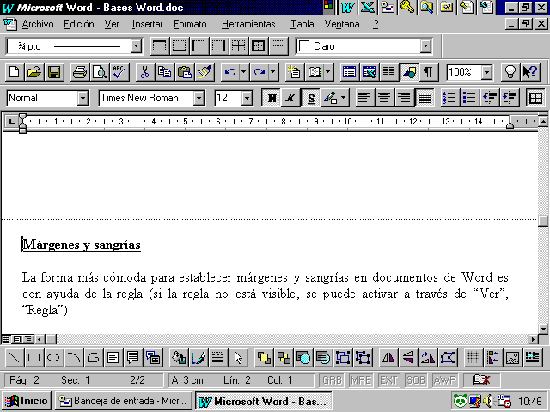
Vistas:
“Normal”
“Diseño de página”
“Esquema”

.- Diseño de página: muestra exactamente la apariencia del documento una vez impreso. No obstante, es posible, además, tener una vista preliminar del documento completo, antes de imprimirlo, por medio de la opción “Archivo”, “Presentación preliminar” (o el botón de herramienta correspondiente).

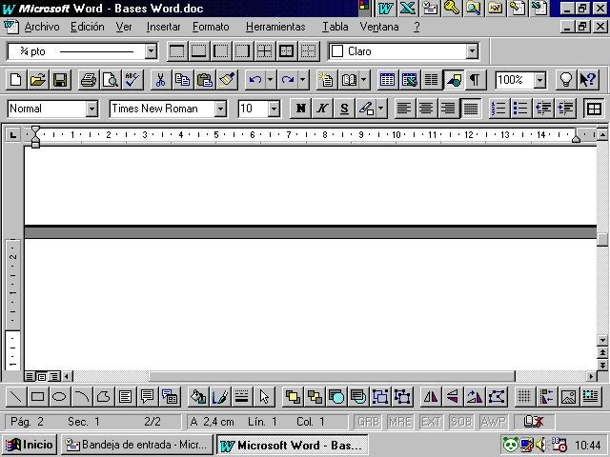

.- Las vistas “Esquema” y “Documento maestro” son mucho más específicas y poco utilizadas. Aquí no las veremos (al menos, de momento).

Cambiar el tamaño de la vista

En la barra de herramientas “Estándar” de Word aparece una lista desplegable con porcentajes (el Zoom). Se trata de una herramienta para agrandar o reducir la vista de dicho documento. La vista por defecto es del 100%.

Presentación preliminar (Menú principal: “Archivo”, “Presentación preliminar”; o el icono de la barra de herramientas “Estándar”)

Permite comprobar el aspecto del documento antes de su impresión; la pantalla de Presentación preliminar incluye su propia barra de herramientas específica, que hace más directa y fácil la supervisión del documento previa a la impresión.
Para volver al documento, pulsa el botón Cerrar de dicha barra de herramientas.

MÁRGENES

La forma más cómoda para establecer márgenes en documentos de Word es con ayuda de la regla (si la regla no está visible, se puede activar a través de “Ver”, “Regla”)

Márgenes: para cambiarlos con la regla es necesario estar en vista “Diseño de página”. Una vez activada esta vista, se lleva el cursor sobre la línea que, en la regla, separa la zona gris de la zona blanca; la forma del cursor cambia a una doble flecha. En ese momento, hacemos clic con el botón izquierdo y arrastramos allá donde deseamos establecer el nuevo margen (derecho, izquierdo, superior o inferior).

GUARDAR Y GUARDAR COMO...

¿Cómo guardar un documento en el disquet?

.- Si lo guardamos por primera vez:

Archivo (menú principal), Guardar (o bien el botón )

Al hacerlo, aparece este cuadro de diálogo

Crear nueva carpeta
¿Dónde se guardará el archivo?

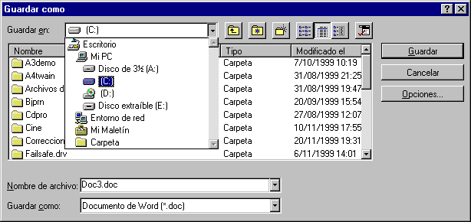
¿En qué carpeta guardaremos el archivo?
¿Qué nombre daremos al archivo?
¿De qué tipo será el archivo creado?

- ¿Dónde ha de guardarse el archivo?: para guardarlo en el disquet, seleccionar “Disco de 3 y ½”.

- ¿En qué carpeta debe guardarse? : de momento, dejarlo como está

- ¿Con qué nombre debe guardarse?: escribir el nombre que queremos dar al documento

- ¿Con qué formato lo guardaremos?: de momento, todos los archivos que grabemos serán “Documento de Word” (por tanto, dejarlo como está)

.- Si ya lo habíamos guardado:
Archivo (menú principal), Guardar. O pulsar el botón .

No se nos pide ninguna información porque ya la hemos dado al guardar el documento la primera vez. Ahora, lo único que pasa es que se guardan los cambios hechos. El documento seguirá teniendo el mismo nombre y estará en la misma carpeta que antes.

.- Si, una vez guardado el archivo, queremos guardarlo:

- en otro disco (por ejemplo, en el disco duro: C)
- o en una carpeta diferente
- o en la misma carpeta pero con un nombre distinto
- o, en fin, en otra carpeta o disco y con otro nombre

Archivo (menú principal), Guardar como...

Al hacerlo, aparece el mismo cuadro de diálogo que la primera vez que lo guardamos.
Si ahora, por ejemplo, queremos guardar el documento en la carpeta “Mis documentos” (en el disco duro), en el cuadro de diálogo seleccionaremos C: en lugar de “Disco de 3 ½”.

Una vez realizada la operación de Guardar como... tendremos:

.- el archivo original, con el nombre y formato que le dimos la primera vez que lo guardamos, y en la misma carpeta
.- y un nuevo archivo (que puede ser igual o distinto al archivo original).

ABRIR/NUEVO

Abrir un documento nuevo (en blanco)

A la hora de abrir un nuevo documento en blanco en Word, la vía más rápida es pulsar sobre el icono de la barra de herramientas “Estándar”

Recuperar un documento guardado en el disquet:
La vía es: Archivo (menú principal), Abrir. O bien, pulsar el icono de la barra de herramientas (o pulsar Ctrl + A)

Aparece un cuadro de diálogo parecido al de Guardar. Nos pide la misma información:

.- ¿Dónde está el archivo que hay que abrir? (¿en el Escritorio?, ¿en C:?, ¿en el disquet?): seleccionar “Disco de 3 ½”)

.- ¿En qué carpeta está?: como en el disquet no hemos creado carpetas (todavía), el documento aparece directamente después del paso anterior. Haz doble clic sobre el nombre o el icono del documento y se abrirá.

.- ¿Cuál es el nombre del documento?: de momento no hace falta escribirlo. Basta con hacer doble clic sobre el icono del documento que aparece en el cuadro de lista de arriba.

.- ¿De qué tipo es el documento?: lo normal es que no sea necesario tocar este apartado. La opción predeterminada es “Documentos de Word” y los documentos que hagamos en Word tendrán, en general, este formato.

IMPRESIÓN DE DOCUMENTOS EN WORD Y EN EXCEL

Impresión en general:

Aunque parezca obvio, para imprimir un documento es necesario en todo caso comprobar en primer lugar:

.- Que la impresora está encendida y conectada correctamente a nuestro ordenador
.- Que hay papel en la bandeja o alimentador de hojas de la impresora

Es importante tener en cuenta que no es necesario esperar a que haya acabado la impresión para seguir trabajando con el propio documento enviado a la impresora (incluso podemos cerrar el documento sin que se interrumpa la impresión). Esto es posible gracias a una memoria intermedia existente en la propia impresora y en la que se almacenan los datos enviados.
También es posible seguir enviando documentos a la impresora sin esperar a que se haya acabado de imprimir el último enviado; en la memoria intermedia de la impresora se forma una “cola de impresión”
Para consultar cuántos archivos hay en cola podemos ir al menú Inicio de Windows, seleccionar “Configuración”, “Impresoras” y hacer doble clic sobre el icono de la impresora que nos interese: aparecerá una ventana con los archivos en espera de impresión.

Impresión en Word

El procedimiento varía según el número de páginas del documento ( en la barra de estado del Word se nos informa del número de páginas del documento activo):

.- Si el documento a imprimir tiene una sola página, para imprimirlo bastará con pulsar el botón de la barra de herramientas “Estándar”.
Este procedimiento también es válido aunque el documento tenga varias páginas si queremos que las hojas se impriman por una sola cara.

.- Si el documento a imprimir tiene más de una página y se quiere imprimir las hojas por las dos caras:

- Seleccionar “Archivo” (menú principal), “Imprimir”. En el cuadro de diálogo que aparezca puedes determinar las condiciones de la impresión.
- En la lista desplegable que nos muestra el “Nombre” de la impresora, comprueba que la que aparece seleccionada coincide con la conectada a nuestro ordenador y a la que vamos a enviar el documento.
- Si el documento tiene dos páginas: ve a “Intervalo de páginas”, “Páginas” y escribe “1” en el cuadro de texto. Pulsa “Aceptar”. Cuando se haya impreso la primera página, coloca la hoja con la cara escrita hacia arriba y la cabecera del documento apuntando hacia la impresora. Luego, en “Intervalo de páginas”, “Páginas”, escribe “2” y pulsa “Aceptar”. Se imprimirá la segunda cara
- Si el documento tiene más de dos páginas: ve a “Imprimir solo” y, en la lista desplegable, selecciona “Páginas impares” y pulsa “Aceptar”. Una vez impresas todas las páginas impares, coloca el montón de hojas con la cara escrita hacia arriba y la cabecera apuntando a la impresora (esto puede variar en función de la impresora utilizada; conviene comprobarlo antes con una hoja en sucio, en la que hayamos puesto antes una marca en una esquina); ve a “Imprimir solo” y selecciona “Páginas pares”; luego, pulsa “Aceptar”. Se imprimirá el resto de páginas.

Aparte de lo dicho, puede ordenarse a la impresora que imprima más de una copia de cada página, o que imprima sólo la página donde está el cursor (“Intervalo de páginas”, “Página actual”), o que imprima sólo determinadas páginas (p.ej: escribiendo en “Intervalo de páginas”, “Páginas” los números 1, 5, 8 se imprimirán sólo dichas páginas), etc.
Además, pulsando el botón “Propiedades” accedemos a un cuadro de diálogo en el que se pueden cambiar las opciones de configuración de la impresora (tamaño de papel, impresión en color o en blanco y negro, calidad de impresión, etc.)
La velocidad de impresión puede aumentar considerablemente si, dentro de las opciones de configuración, seleccionamos el modo de impresión “rápido” o “económico” (cuya calidad es suficiente en la mayoría de los casos).

Nota: antes de imprimir conviene comprobar en “Presentación preliminar”, cómo quedará el documento una vez impreso.
Las opciones de “Preparar página...” también afectan al proceso de impresión: márgenes, encabezados, tamaño de papel, orientación del texto en la hoja, etc.

Impresión en Excel

Aquí también cuenta lo dicho en relación con: “Presentación preliminar”, “Preparar página”, selección del tipo de impresora correcto y opciones de configuración (que son las mismas para todos los programas).

Aparte de eso, el procedimiento general de impresión es el siguiente:

.- Selecciona el rango de celdas en el que se encuentre el contenido que quieres imprimir.
.- Ve a “Archivo”, “Imprimir” y en el apartado “Imprimir” del cuadro de diálogo activa el botón de opción “Selección”. Luego, pulsa “Aceptar”.

A efectos de impresión de documentos de Excel, tener en cuenta que:

.- Si no se dice otra cosa, cada página presentará un encabezado (“Hoja1”, “Hoja2”, etc.) y un pié de página (“Página 1”, “Página 2”, etc.)
.- La separación de una página y otra (en vertical o en horizontal) se muestra con una línea intermitente. Si el contenido a imprimir excede de una página a lo ancho, a veces puede arreglarse seleccionando “Archivo”, “Preparar página...”, “Página”, “Orientación”, “Horizontal”.
.- Las líneas de la cuadrícula no aparecerán salvo que se pongan los bordes correspondientes a las celdas.

ÍNDICE

VISTAS DEL DOCUMENTO: 1
MÁRGENES 2
GUARDAR Y GUARDAR COMO... 3
ABRIR/NUEVO 5
IMPRESIÓN DE DOCUMENTOS EN WORD Y EN EXCEL 6

